一、ICU防褥疮电动病床
数量：约50张

参数：
一、床体参数：
1.规格：全长≥2300mm，全宽≥950mm，高低升降范围≥430～750mm。
2.床板采用冷轧钢板冲压成型，床面板带有透气孔；金属表面抗酸碱、耐腐蚀、耐退色内外防锈。
3.功能：体位调节功能背部升降≥0-70°，膝部升降≥0-25°，头高脚低≥0-10°，≥头低脚高0-10°，具有一键式心脏椅位，一键复位，电动CPR等功能。
4.头尾板：可拆卸式床头、床尾板，采用高分子材料制造，具有锁定装置。头尾板均有把握手柄。阻燃等级为≥HB75。
5.护栏：
1）升降护栏，采用高分子材料制造。
2）安全型护栏，护栏在受由内向外压力时无法打开。
3）前后护栏均各设置1处角度显示器。
4）护栏上设置蓄电池电量显示器。
5）护栏上设置病床最低位显示灯。
6.控制器：至少包括手持线性控制器和护栏控制器
1）手持线型控制器：大图标按键操作，可悬挂在护栏上，并设有电池指示灯及急停开关。
2）护栏控制器：护栏内侧设有患者控制器，护栏外侧设有医护人员控制器。
3）患者控制器：可操作背部升降及膝部升降功能。
4)医护人员控制器：可操作病床的所有功能。
5)具备锁定功能。
7.床板两侧，各设置手动CPR装置。
8.床板上方两侧，具有束缚装置。
9.床板两侧设置引流袋及附属挂钩挂孔。
10.脚轮具有多段式中央控制锁定装置；防腐蚀，耐酸，静音，防缠绕。
11.电机：采用专业医用电机系统。在安全载荷中，运行噪音≤65dB（A）。
12、配备急停开关，可一键断电。
13、输液杆：
1）输液架标配四个挂钩，可收起放下；
2）材质：不锈钢管架，具有树脂制上下锁紧件；
3）具有空气阻尼装置；
5）挂钩的荷重≥1KG；
14、移动床边桌：
1）4个脚轮；
2）主要材质：主体为金属材质；
3）安全承重：≥30KG；
二、静态防褥疮床垫：
1、内芯：
①采用聚酯型聚氨酯泡棉构造。双面均可使用。
②内芯波浪形凹凸设计，在床体体位变换时，起到防滑作用。
③床垫两侧采用高硬度的聚氨酯材料。
④采用高回弹海绵。
2、外罩：
①表面涂层材料，防水不渗漏。
②内置弹力套设计，背部和腿部体位变化时，纵向的延展、压缩可在床垫内部完成。
③超软面抗菌、防水、阻燃、吸湿、脱湿、除臭。
④尾部拉链式设计，方便拆卸更换。
3、床垫的四个角设计有床单固定条。
4、最大使用者体重≥180kg。

四、配置清单：
1.冷轧钢床架 1台；
2.升降护栏 4片；
3.高分子头尾板（可拆卸） 1套；
4.专业医用电机 4只；
5.电动及手动CPR装置 1套；
6.护士操控面板、患者操控面板 1套；
7.医用脚轮 4只；
8.刹车系统 1套；
9.床垫止滑器 2个；
10.床侧引流袋挂架 4个；
11.标准输液架插孔 4个；
12.蓄电池 1个；
13.手持遥控器 1个；
14.静态防褥疮床垫 1张；
15.输液杆 1根；
16.移动床边桌 1张。

二、1.0米电动护理床（含配套床头柜）
数量：约105张

一、参数：
1、全长≤2200mm，床面宽≥900 mm，升降范围最高≥800mm。
2、床板采用冷轧钢板冲压成型，带有透气孔。
3、钢材表面经粉末喷涂，具有防刮伤能力和耐药性。
4、体位调节功能：背部上升≥0- 70°；膝部上升≥0-40°；头高脚低≥0-15°，头低脚高≥0-15°；具有一键心脏椅位、一键复位、同步联动、电动+手动CPR等功能。
5、头尾板：可拆卸式床头、床尾板采用高分子材料制造，防火等级≥HB75，具有锁定装置。头尾板有把握手柄。
6、护栏:
（1）升降护栏，可随床体的功能同时动作。
（2）安全型护栏，护栏在受由内向外压力时无法打开。
（3）背部护栏及膝部护栏均设置物理角度显示器。
（4）腿部护栏上设置蓄电池电量显示器；具有设置病床最低位显示灯。
（5）背部护栏设置储物凹槽，可放置病人的眼镜等随身物品。
7、控制器：≥3个控制器，至少包含1个线型手控器，2个护栏控制器。
8、配备小夜灯，手持控制器上有小夜灯开关。
9、床板下方左右两侧各设置≥1个手持控制器接口。
10、床板两侧各设置手动CPR装置1套、左右各设置≥4套束缚装置，用于捆绑特殊病患、床体左右两侧各需配置2个以上引流袋或尿袋挂位置，每个位置处挂钩数量≥3个。
11、采用双面脚轮，具有多段式跷跷板中央控制锁定装置；防腐、耐酸、静音、防缠绕。
12、配备体重检测系统：
12.1称重感应模块分布在床的四周，称重功能不受病床及病人体位影响。
12.2称重范围≥2-240kg。
12.3体重变化报警功能:报警范围-9.9kg--- +9.9kg,分辨率+0.1kg.也可在不需要时选择关闭。
12.4重量数据储存功能:可储存重量数量。
12.5具备离床警报系统。
13、配备可透X光背板，内置片盒。
14、配备≥2个蓄电池，主电源连接后自动充电，断开主电源后可自动供电，保证床在断电情况下仍可操作所有功能。
15、安全载荷为≥220kg。
16、静态防褥疮床垫：
16.1、采用分层、分区式设计，对应不同人体部位使用不同密度的聚酯型聚氨酯泡棉，根据人体工程学设计。
①内芯材料：聚酯材料+聚氨酯泡沫（阻燃），内芯表面材质：网状聚酯
②外罩材料：聚酯与聚氨酯
16.2、床垫套的面料具有防水功能。
16.3、床垫套表面具有抗菌功能，能抑制MRSA等的发生。
16.4、床垫套表面具有阻燃性、耐药性
16.5、床垫两侧，各设置有≥2个拉手。
17、输液架1根：
17.1不锈钢管架，具有树脂制上下锁紧件；
17.2挂钩的荷重≥1KG；
18. 床边桌1张：
18.1桌面长≥90cm、宽≥40cm，高度调节范围≥75～110cm，餐桌板载荷≥30kg；
18.2床边桌由桌板、底座、支柱三部分组成，桌板周围采用软材质橡胶包边，可进行无级高度调节，底座配置有可移动脚轮；

配置清单：
1. 冷轧钢喷涂床架 1 台；
2. 升降护栏 4 片
3. 高分子头脚板（可拆卸） 1 套；
4. 专业医用电机 4 只；
5. 电动及手动 CPR 装置 1 套
6. 护栏控制系统 1 套；
7. 手持式遥控器 1 只；
8. 延长床架 1 套；
9. 医用双面脚轮 4 只；
10. 中控锁装置 1 套 ；
11. 床垫止滑器 3 个；
12. 床侧引流袋挂架 4 组；
13. 标准输液架插孔 8 个；
14. 标配蓄电池 1 个；
15. 防撞轮装置 1 套；
16. 配套床头柜 1 个；
17. 输液架 1 根；
18. 静态防褥疮床垫 1 张；
19. 移动输液架 1 个；
20. 移动床边桌 1 张；

三、ICU称重床（防褥疮床垫）
数量：2张

一、参数：
1、全长≤2200mm，床面宽≥900 mm，升降范围最高≥800mm。
2、床板采用冷轧钢板冲压成型，带有透气孔。
3、钢材表面经粉末喷涂，具有防刮伤能力和耐药性。
4、体位调节功能：背部上升≥0- 70°；膝部上升≥0-40°；头高脚低≥0-15°，头低脚高≥0-15°；具有一键心脏椅位、一键复位、同步联动、电动+手动CPR等功能。
5、头尾板：可拆卸式床头、床尾板采用高分子材料制造，防火等级≥HB75，具有锁定装置。头尾板有把握手柄。
6、护栏:
（1）升降护栏，可随床体的功能同时动作。
（2）安全型护栏，护栏在受由内向外压力时无法打开。
（3）背部护栏及膝部护栏均设置物理角度显示器。
（4）腿部护栏上设置蓄电池电量显示器；具有设置病床最低位显示灯。
（5）背部护栏设置储物凹槽，可放置病人的眼镜等随身物品。
7、控制器：≥3个控制器，至少包含1个线型手控器，2个护栏控制器。
8、配备小夜灯，手持控制器上有小夜灯开关。
9、床板下方左右两侧各设置≥1个手持控制器接口。
10、床板两侧各设置手动CPR装置1套、左右各设置≥4套束缚装置，用于捆绑特殊病患、床体左右两侧各需配置2个以上引流袋或尿袋挂位置，每个位置处挂钩数量≥3个。
11、采用双面脚轮，具有多段式跷跷板中央控制锁定装置；防腐、耐酸、静音、防缠绕。
12、配备体重检测系统：
12.1称重感应模块分布在床的四周，称重功能不受病床及病人体位影响。
12.2称重范围≥2-240kg。
12.3体重变化报警功能:报警范围-9.9kg--- +9.9kg,分辨率+0.1kg.也可在不需要时选择关闭。
12.4重量数据储存功能:可储存重量数量。
12.5具备离床警报系统。
13、配备可透X光背板，内置片盒。
14、配备≥2个蓄电池，主电源连接后自动充电，断开主电源后可自动供电，保证床在断电情况下仍可操作所有功能。
15、安全载荷为≥220kg。
16、翻身气垫
17.1、主机流量：采用涡轮主机，每分钟向床垫内注入≥1300L/min的空气，1分钟内可将床垫上的患者支撑至悬浮。
17.2、翻身停留时间：有≥3档可调；
17.3、翻身角度最大≥40°；
17.4、至少具备自动翻身模式、静态模式、悬浮模式；
17.5、智能控制：床垫内置传感器，精确设定翻身角度及充气参数，监测及控制翻转感应和头部角度提升。
17.6、CPR功能：多功能CPR泄气阀，≤12秒可排尽床垫内的空气。
17.7、激光喷孔：床垫8英寸20条独立式单管，床体≥120lpm高流量出气孔。
17.8、银离子全覆盖式床罩。有止水条设计。
17.9、压力设定：≥7段式压力调节，最低压力≤25mmHg超低压；
18、点滴架1根：
18.1不锈钢管架，具有树脂制上下锁紧件；
18.2挂钩的荷重≥1KG；
配置清单：
1. 冷轧钢喷涂床架 1 台；
2. 升降护栏 4 片
3. 高分子头脚板（可拆卸） 1 套；
4. 专业医用电机 4 只；
5. 电动及手动 CPR 装置 1 套
6. 护栏控制系统 1 套；
7. 手持式遥控器 1 只；
8. 延长床架 1 套；
9. 医用双面脚轮 4 只；
10. 中控锁装置 1 套 ；
11. 床垫止滑器 3 个；
12. 床侧引流袋挂架 4 组；
13. 标准输液架插孔 8 个；
14. 标配蓄电池 1 个；
15. 防撞轮装置 1 套；
16. X 光背板 1 套；
17. 体重监控系统 1 套；
18. 输液杆 1 根；
19. 移动床边桌 1 张；
20. 翻身气垫 1 张；

四、1.5米电动护理床（含配套床头柜）
数量：约20张

一、参数：
1、规格：全长≥2000mm，全宽≥1300mm。
2、功能：体位调节功能：背部上升≥0-75°；膝部上升≥0-30°；高低升降≥250mm -600mm；背膝联动。
3、具备背膝联动功能。
4、具备有线手持液晶显示遥控器，大图标，液晶屏幕显示床体的动作及角度参数。
①具备角度限制功能。
②可以在控制面板上切换背部、膝部、高低升降的速度。
③具有≥2个记忆功能键。
5、床头板采用木质结构，可随时拆卸。
6、床侧两边护栏包边，可根据需要安装。）
7、床板上设有床垫止滑装置。
8、紧急时，可以把背部马达固定销拆除，背部床板可以放平
9、配脚轮，每轮都可设置刹车装置，床体高度不变。
10、配停电手摇柄，帮助动作状态的床体，恢复平躺状态。
11、床垫
（1）、外套：聚酯100%优质针织水洗面料，表面经过MRSA抗菌加工和阻燃加工，经防霉处理；面料可拆卸水洗；
（3）、内芯：聚酯型聚氨酯泡棉。床垫为双面，柔软面和坚硬面。

二、配置清单：
1.床体 1 套；
2.转动护栏 2 套；
3.插式护栏 2 片；
4.液晶手控器 1 个；
5.床垫 1 张；
6.木质床头尾板 1 套（可拆卸）；
7.移动输液架 1 个；
8.移动床边桌 1 张；
9.配套床头柜 2个

五、三摇中控病床（不含床头柜）
数量：约90张

一、基本参数要求
1、规格：≥L2150×W950×H450～700mm。
2、床体材质：钢塑结构，床架、床板钢制；床头尾板由高分子材料构成。
3、手动控制可调节患者背部、腿部体位，调节床体整体上升或下降；调节范围：背部倾斜度≥0-70°，腿部倾斜度≥0-30°，床体整体上下升降范围≥450mm～700mm。
4、采用中控刹车脚轮系统。
5、床面板采用钢板冲压成型，共有四块组成。床板厚度≥1.0mm，床框架壁厚≥1.5mm，带散气孔。
6、护栏：①金属护栏，可收缩平放；②手握式开关；③具有防夹手功能。
7、床头尾板采用高分子材料制成，带有防松脱和强受力功能，床尾板外侧可贴床头卡，可插入患者信息卡。
8、床两侧具备输液杆插孔；床下两侧具备引流挂钩。
9、传动系统采用含油带极限位置保护性螺杆。
10、床体表面涂层技术处理：涂料通过SGS国际环保抗菌认证标准，具有抗菌作用，抗酸碱腐蚀，防霉，耐褪色；经过包括但不限于防油防锈、电泳底漆及喷涂电焗烤处理，要求不脱落，不生锈。

二、配套设备要求
1、杂物篮1个：由圆钢焊接而成，喷涂同床身，能活动在床底下。
2、输液架1支：采用不锈钢材质，可伸缩，抗腐蚀，具有≥4个挂钩，可同时进行多瓶输液。
3、伸缩餐板1块：活动式、可拆卸，可在护栏上随意调节；材质要求高分子材料，可抗碘伏、酒精等药品侵蚀。
4、床头卡1个：可镶嵌在床尾板上，便于插入患者信息卡。
5、医用三折床垫1张：呈三折四块式，外套采用单面防水帆布，带拉链可拆卸；内层采用≥60mm厚高密度海绵加≥20mm厚天然棕片，经防虫处理，防水,透气。

配 置 清 单
1 三摇中控病床的床体 1张
2 床头尾板（内含床头卡1个） 1套
3 金属护栏 1套
4 三折医用床垫 1张
5 杂物篮 1个
6 伸缩餐板 1块
7 不锈钢输液杆 1个

六、三摇中控病床（含配套床头柜）
数量：约4张

一、基本参数要求
1、规格：≥L2150×W950×H450～700mm。
2、床体材质：钢塑结构，床架、床板钢制；床头尾板由高分子材料构成。
3、手动控制可调节患者背部、腿部体位，调节床体整体上升或下降；调节范围：背部倾斜度≥0-70°，腿部倾斜度≥0-30°，床体整体上下升降范围≥450mm～700mm。
4、采用中控刹车脚轮系统。
5、床面板采用钢板冲压成型，共有四块组成。床板厚度≥1.0mm，床框架壁厚≥1.5mm，带散气孔。
6、护栏：①金属护栏，可收缩平放；②手握式开关；③具有防夹手功能。
7、床头尾板采用高分子材料制成，带有防松脱和强受力功能，床尾板外侧可贴床头卡，可插入患者信息卡。
8、床两侧具备输液杆插孔；床下两侧具备引流挂钩。
9、传动系统采用含油带极限位置保护性螺杆。
10、床体表面涂层技术处理：涂料通过SGS国际环保抗菌认证标准，具有抗菌作用，抗酸碱腐蚀，防霉，耐褪色；经过包括但不限于防油防锈、电泳底漆及喷涂电焗烤处理，要求不脱落，不生锈。

二、配套设备要求
1、杂物篮1个：由圆钢焊接而成，喷涂同床身，能活动在床底下。
2、输液架1支：不锈钢材质，可伸缩，抗腐蚀，具有≥4个挂钩，可同时进行多瓶输液。
3、伸缩餐板1块：活动式、可拆卸，可在护栏上随意调节；材质要求高分子材料，可抗碘伏、酒精等药品侵蚀。
4、床头卡1个：可镶嵌在床尾板上，便于插入患者信息卡。
5、医用三折床垫1张：呈三折四块式，外套采用单面防水帆布，带拉链可拆卸；内层采用≥60mm厚高密度海绵加≥20mm厚天然棕片，经防虫处理，防水,透气。
6、床头柜1个：
6.1、高分子材料制成，面板具有耐药性。
6.2、拉出式桌板和抽屉。

配 置 清 单
1 三摇中控病床的床体 1张
2 床头尾板（内含床头卡1个） 1套
3 金属护栏 1付
4 三折医用床垫 1张
5 杂物篮 1个
6 伸缩餐板 1块
7 不锈钢输液杆 1个
8 床头柜 1个

七、三摇病床（不含床头柜）
数量：约260张

一、基本参数要求
1、规格：≥L2150×W950×H450～700mm。
2、功能：背部上升≥0-70°，膝部上升≥0-30°，高低升降≥450-700mm；
3、床头尾板：采用高分子材料制成；床头尾带有锁定装置，头尾板有防滑手柄。
4、床板：钢板一次冲压成型；组合分段式设计，背部由4块独立的床板组合而成；床板具有开孔，便于透气。
5、喷涂工艺：金属喷涂处理，内外防锈，具有防刮伤能力和耐药性。
6、护栏：护栏为折叠护栏，手握式开关。
7、摇杆具有过摇保护装置。
8、降噪防震脚轮，具备一脚制动功能；
9、配杂物架，可放置面盆等物品。
10、高密度海绵床垫：
10.2、外套：面料可拆卸，防水，抗菌、阻燃。
10.3、内芯：采用高弹海绵制成，不易变形，并具有防侧滑功能。
11、具备输液杆插孔；床下两侧具备引流挂钩。

二、配置清单 ：
1、床体 1张
2、折叠护栏 1套；
3、高分子头尾板 1套；
4、床垫止滑器 2只；
5、洗面器皿架1个；
6、床垫1个；
7、输液杆1根；
8、餐板1个；

八、三摇病床（含配套床头柜）
数量：约120张

一、基本参数要求
1、规格：≥L2150×W950×H450～700mm。
2、功能：背部上升≥0-70°，膝部上升≥0-30°，高低升降≥450-700mm；
3、床头尾板：采用高分子材料制成；床头尾带有锁定装置，头尾板有防滑手柄。
4、床板：钢板一次冲压成型；组合分段式设计，背部由4块独立的床板组合而成；床板具有开孔，便于透气。
5、喷涂工艺：金属喷涂处理，内外防锈，具有防刮伤能力和耐药性。
6、护栏：护栏为折叠护栏，手握式开关。
7、摇杆具有过摇保护装置。
8、降噪防震脚轮，具备一脚制动功能；
9、配杂物架，可放置面盆等物品。
10、高密度海绵床垫：
10.2、外套：面料可拆卸，防水，抗菌、阻燃。
10.3、内芯：采用高弹海绵制成，不易变形，并具有防侧滑功能。
11、具备输液杆插孔；床下两侧具备引流挂钩。
12、床头柜
12.1 高分子材料制成，面板具有耐药性。
12.2 拉出式桌板和抽屉。

二、配置清单 ：
1、床体 1张
2、折叠护栏 1套；
3、高分子头尾板 1套；
4、床垫止滑器 2只；
5、洗面器皿架1个；
6、床垫1个；
7、输液杆1根；
8、餐板1个；
9、床头柜1张；

九、两用床头柜（含陪人床）
数量：约350个

1.具备陪人床功能，拉出后可作为陪人床使用。
2.拉出式桌板和抽屉。
3.参考样式：

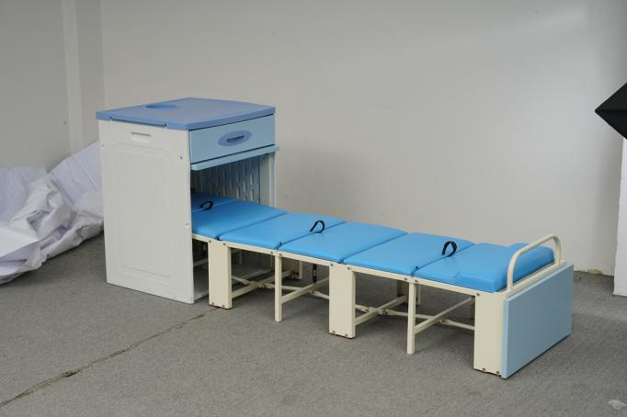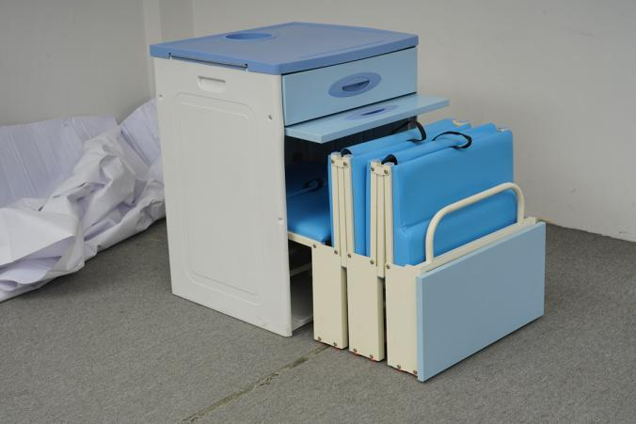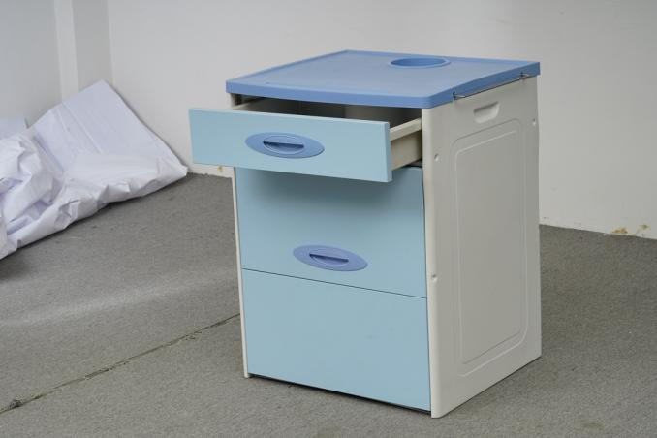

十、气垫床
数量：约25张

1.床垫气条使用材料：复合医用级尼龙TPU，气条布料厚度：≥0.30mm。
2.两组气道进行循环交替充气。
3.床罩为尼龙底席拉链式PU床罩面。
4.配备用气条≥1条，承受重量≥150kg。
5.床席具有CPR快速放气功能，头枕功能。
6.气泵压力范围：≥55~120mmHg，气泵流量范围：≥7~8升/分钟。
7.交替波动周期：≥10-12分钟。
8.主机带快速接头与床席输气管快速接头对接。
9.低压报警功能，带静态功能按键。

